SUPPLEMENTARY MATERIALS – ДОПОЛНИТЕЛЬНЫЕ МАТЕРИАЛЫ

The integrated application of geoelectric methods in mapping soil inhomogeneities
Комплексное использование электроразведочных методов для картирования почвенных неоднородностей

P.A. Ryazantsev*, O.N. Bakhmet
П.А. Рязанцев, О.Н. Бахмет

Eurasian Soil Science.
Почвоведение.
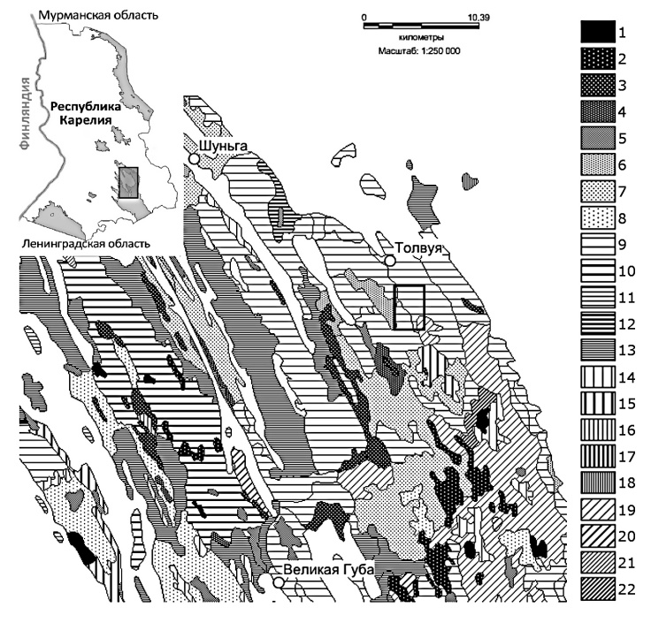
Fig. S1. Soil map of the study area [10].
Рис. S1. Почвенная карта района работ [10].
Болотные почвы (1–5): 1 – верховые торфяные, 2 – низинно-переходные и низинные торфяно-перегнойные, 3 – переходно-низинные торфяные, 4 – смешанные торфяные, 5 – торфяные неопределенные. Буроземы (6–10): 6 – антропогенно-измененные, 7 – глеевые глинистые, 8 – оподзоленные, 9 – темноцветные на силикатной морене с большим включением шунгитовых пород, 10 – темноцветные шунгитовые на шунгитовых сланцах; 11 – не идентифицированные почвы островов; 12 – поверхностно-позолистые песчаные каменисто-валунные; 13 – подбуры типичные. Подзолистые (14–16): 14 – антропогенно-измененные, 15 – суглинистые, 16 – супесчаные. Подзолы (17–22): 17 – иллювиально-гумусово-железистые пылевато-песчаные и супесчаные, 18 – иллювиально-железистые, 19 – иллювиально-железистые песчано-гравийные, 20 – иллювиально-железистые тонкопесчаные, 21 – иллювиально-железисто-гумусовые торфянистые, 22 – иллювиально-гумусовые торфяные.
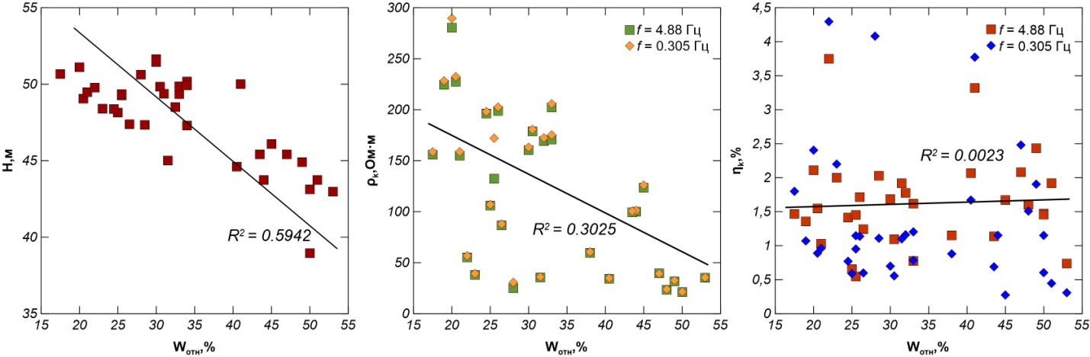
Fig. S2. Diagrams of comparison of W_{rel} values with elevations, ρ_{k} and η_{k} (n=35).
Рис. S2. Диаграммы сопоставления значений W_{отн} с высотными отметками, ρ_{k} и η_{k} (n = 35).
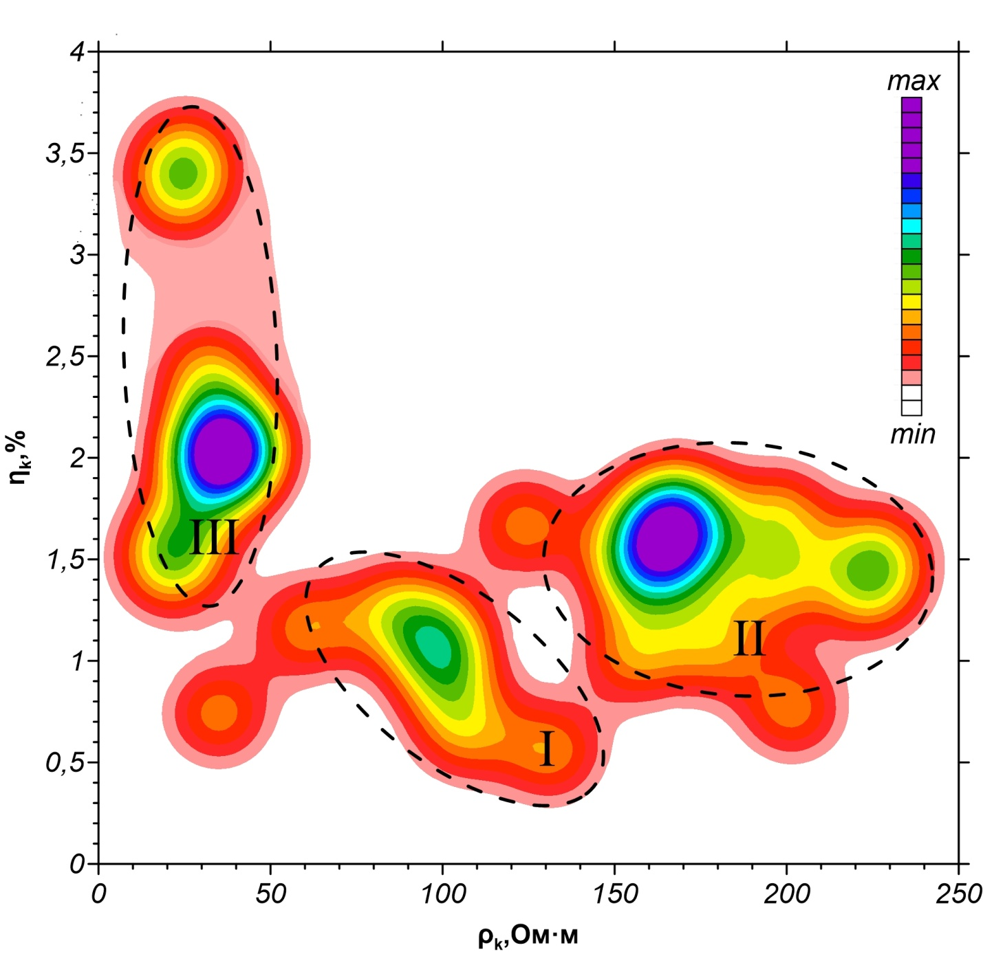
Fig. S3. The distribution diagram of ρ_{k} and η_{k} values.
Рис. S3. Диаграмма плотности распределения значений ρ_{k} и η_{k.}
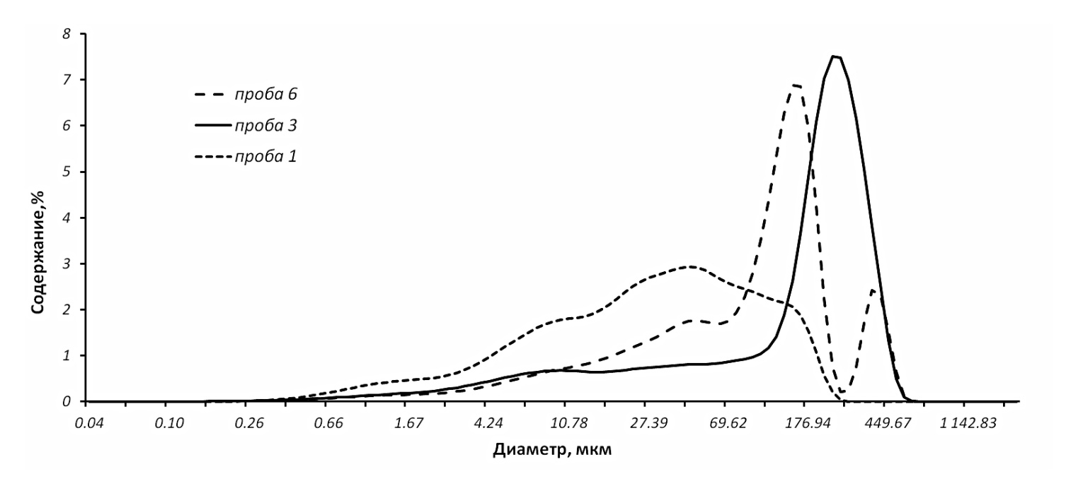
Fig. S4. Graphs of the grain size distribution in samples.
Рис. S4. Графики распределения гранулометрического состава в пробах.

